СОСТАВ И СТРУКТУРА ПРАВИТЕЛЬСТВА

Состав Правительства
БОДЯЕВ Юрий Алексеевич, первый заместитель председателя Правительства Магаданской области
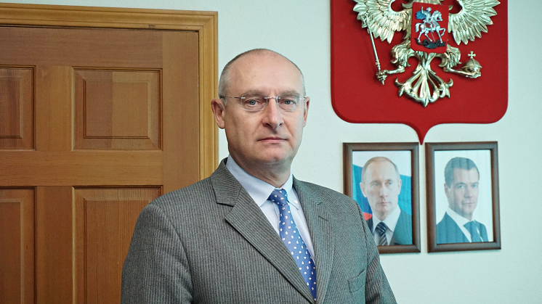
Родился 4 сентября 1961 года в г. Магнитогорске Челябинской области.
В 1983 году окончил Магнитогорский горно-металлургический институт по специальности "Металлургия черных металлов", в 1998 г. - Академию народного хозяйства, в 2001 г. Авиатехинорм XXI век, в 2008 г. - Управление международным бизнесом.
Трудовая деятельность:
11.1983 – 01.2012 подручный сталевара, производственный мастер, старший производственный мастер смены, заместитель начальника цеха, начальник цеха, главный сталеплавильщик, заместитель начальника управления производством, главный металлург, заместитель главного инженера-начальник технологического управления, технический директор-главный инженер, директор по производству, директор по финансам и экономике, исполнительный директор, генеральный директор ОАО «ММК - металлургком».
02.2012 – 07.2013 технический директор ОАО «Волжский трубный завод».
10.2013 – 04.2018 первый заместитель генерального директора ОАО «НПК «Уралвагонзавод» имени Ф.Э. Дзержинского».
Координирует:
- министерство строительства, жилищно-коммунального хозяйства и энергетики Магаданской области
- министерство сельского хозяйства, рыболовства и продовольствия Магаданской области
- управление архитектуры и градостроительства Магаданской области
- государственную жилищную инспекцию Магаданской области
- департамент имущественных отношений Магаданской области
- департамент цен и тарифов Магаданской области
Награды:
- Медаль ордена "За заслуги перед Отечеством" II степени (1998)
- Звание "Инженер года" (2002)
- Лауреат Премии Правительства Российской Федерации в области науки и техники (2005)
- Звание «Кандидат технических наук» (2007) и др.
Семейное положение:
Женат.

БЕЛОЗЕРЦЕВ Андрей Николаевич, заместитель председателя Правительства Магаданской области
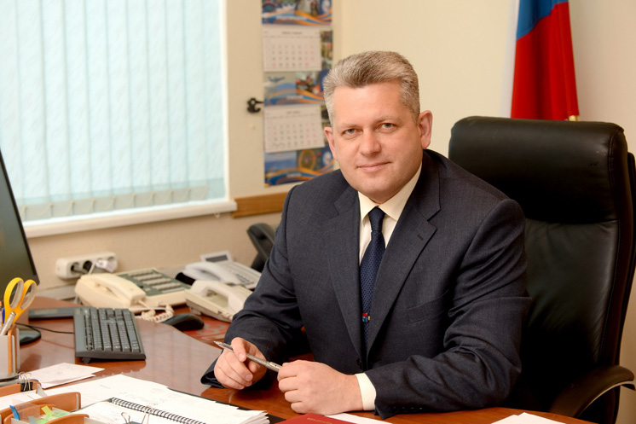
Родился 15 августа 1971 года в г. Москва.
Образование высшее, в 1992 с отличием году окончил Новосибирское высшее военное командное училище МВД России, в 2001 году — Академию управления МВД России в г. Москве по специальности юриспруденция, юрист.
С 1988 года по 1995 год проходил военную службу во Внутренних Войсках МВД СССР и России.
С 1995 года по 2011 год проходил службу в органах внутренних дел Магаданской области на различных офицерских должностях.
За период службы неоднократно выполнял служебно-боевые задачи на территории различных регионов, является ветераном боевых действий.
В марте 2011 года назначен заместителем Губернатора Магаданской области. С 1 января 2014 года - заместителем председателя Правительства Магаданской области.
Координирует:
- департамент лесного хозяйства, контроля и надзора за состоянием лесов Магаданской области
- департамент по охране и надзору за использованием объектов животного мира и среды их обитания Магаданской области
- государственную инспекцию по надзору за техническим состоянием самоходных машин и других видов техники Магаданской области
- управление по вопросам региональной безопасности аппарата Губернатора Магаданской области
Курирует:
- ОГКУ «Пожарно-спасательный центр гражданской обороны, защиты населения, территорий и пожарной безопасности Магаданской области»
- областное государственное бюджетное образовательное учреждение дополнительного профессионального образования «Учебно-методический центр по обучению гражданской обороне, защите населения, территорий и пожарной безопасности Магаданской области
Награды:
Государственные
- Медаль «За отличие в охране общественного порядка»
- Медаль ордена «За заслуги перед Отечеством» II степени
Ведомственные
- Медаль МВД России «За отличие в военной службе» 1 степени
- «За доблесть в службе»
- «За отличие в службе» 1-ой, 2-ой и 3-ей степеней
- Медаль МВД России «За боевое содружество»
- «За содружество во имя спасения» МЧС России
- «За заслуги в укреплении гражданской обороны» МЧС России

БРОДКИН Максим Сергеевич, заместитель председателя Правительства Магаданской области
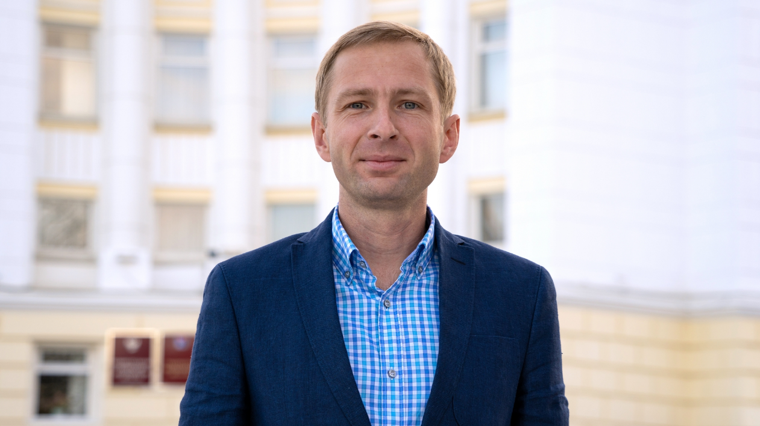
Родился 04 августа 1982 года в г. Магадан.
Образование высшее, в 2004 году окончил Северный Международный университет по специальности «Учитель истории». В 2008 году окончил аспирантуру Северо-Восточного государственного университета и получил ученую степень – кандидат исторических наук. В 2013 году получил второе высшее образование по специальности «Юриспруденция», в 2014 году прошел обучение в Московском государственном университете имени М.В. Ломоносова на факультете государственного управления по программе «Программа подготовки базового уровня резерва управленческих кадров», проходил многочисленные курсы повышения квалификации, в 2023 году прошел профессиональную переподготовку в Российской академии народного хозяйства и государственной службы при Президенте Российской Федерации по дополнительной профессиональной программе «Executive Master of Public Policy (EMPP) «Управление актуальной политической повесткой».
Трудовую деятельность начал в 2000 году, с января 2014 года по февраль 2020 года замещал руководящие должности государственной гражданской службы Магаданской области, в марте 2020 года назначен на государственную должность Магаданской области – министра внутренней, информационной и молодежной политики Магаданской области.
С 07 марта 2023 года назначен на государственную должность Магаданской области врио заместителя председателя Правительства Магаданской области.
С 14 декабря 2023 года назначен на государственную должность Магаданской области заместителя председателя Правительства Магаданской области.
Координирует деятельность:
- министерства внутренней, информационной и молодежной политики Магаданской области;
- управления по работе с обращениями граждан аппарата Губернатора Магаданской области и Правительства Магаданской области.
Курирует деятельность:
- областного государственного автономного учреждения «Ресурсный центр поддержки общественных инициатив»;
- областного государственного автономного учреждения «Молодежный центр»;
- областного государственного автономного учреждения «Издательский дом «Магаданская правда».

ПОРТНОВ Дмитрий Владимирович, заместитель председателя Правительства Магаданской области
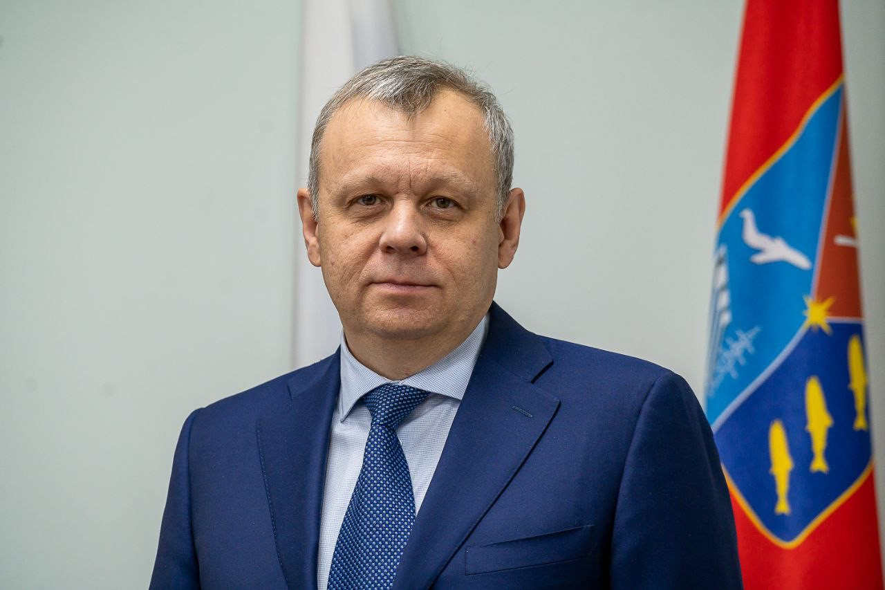
Родился 23 июня 1972 года в г. Баку республики Азербайджан.
Образование высшее, в 1996 году окончил Пермский государственный университет по специальности «Менеджемент».
Трудовую деятельность начал в 1989 году, с декабря 1994 года по ноябрь 2022 года занимал руководящие должности в области экономики и финансов на различных предприятиях.
С 21 ноября 2022 года назначен на государственную должность Магаданской области заместителя председателя Правительства Магаданской области.
Возглавляет постоянно действующую техническую комиссию по защите государственной тайны Правительства Магаданской области.
Возглавляет Совет по информационной безопасности при Губернаторе Магаданской области.
Координирует:
- Министерство финансов Магаданской области;
- Министерство экономического развития, инвестиционной политики и инноваций Магаданской области;
- Министерство цифрового развития и связи Магаданской области;
- Департамент цен и тарифов Магаданской области;
- Администрация Особой экономической зоны Магаданской области.
Курирует:
- Государственное казенное учреждение Магаданской области «Межведомственный центр бюджетного учета и отчетности»;
- Магаданское областное государственное казенное учреждение «Центр закупок Магаданской области»;
- Магаданское областное государственное казенное учреждение «Центр информационных технологий Магаданской области»;
- Магаданское областное государственное автономное учреждение «Многофункциональный центр предоставления государственных и муниципальных услуг».

САВЧЕНКО Татьяна Александровна, заместитель председателя Правительства Магаданской области
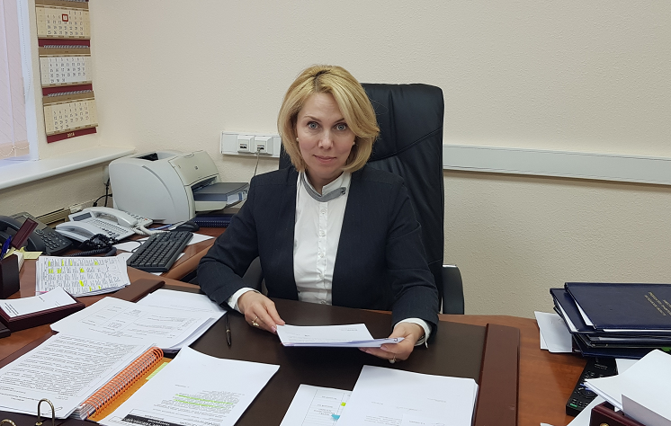
Родилась 04 июля 1968 года в г. Чита.
В 1989 г. окончила Магаданский государственный педагогический институт по специальности «Педагогика и методика начального обучения».
Трудовую педагогическую деятельность начала в Ягоднинском районе Магаданской области в 1989 году. С 1998 по 2017 годы работала в Северо-Восточном государственном университете (г. Магадан). Работая в должности преподавателя, заместителя начальника учебно-методического управления, советника ректора СВГУ, отвечала за внедрение инновационных проектов: рейтинговой системы оценивания знаний студентов, введение ЕГЭ, тестирование студентов в вузе и т.д. В 2010 г. по инициативе и согласованию с руководством СВГУ Савченко Т.А. создана кафедра «Социальной педагогики». Открытие кафедры, а в последствии магистратуры, способствовали развитию кадрового потенциала г. Магадана и Магаданской области. С 2014 - 2017 гг. - декан педагогического факультета. С 03 апреля 2017 года назначена ректором Магаданского областного государственного автономного учреждения дополнительного профессионального образования «Институт развития образования и повышения квалификации педагогических кадров». С 04 декабря 2017 года назначена на должность заместителя председателя Правительства Магаданской области.
Имеет ученую степень: доктор педагогических наук, имеет более 90 публикаций из них: 8 монографий и учебных пособий; является участником международных конференций, семинаров, симпозиумов.
Семейное положение:
Замужем. Имеет сына.

СУРАНОВА Елена Геннадьевна, заместитель председателя Правительства Магаданской области, возглавляющий аппарат Губернатора Магаданской области и Правительства Магаданской области
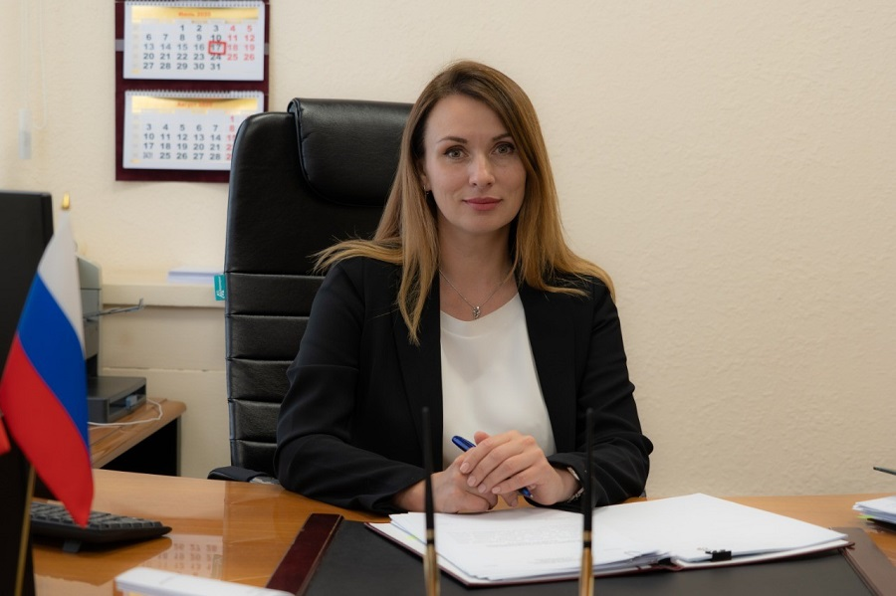
Родилась 30 октября 1978 года в городе Магадане.
В 2000 году с отличием окончила Северный международный университет по специальности менеджмент. В 2018 году прошла профессиональную переподготовку в ФГБОУ ВО «Российская академия народного хозяйства и государственной службы при Президенте Российской Федерации», получила право на ведение профессиональной деятельности в сфере государственного и муниципального управления.
Трудовую деятельность начала в 2000 году в департаменте промышленности администрации Магаданской области в должности специалиста I категории.
С августа 2000 года по ноябрь 2004 года - специалист 1 категории, главный специалист департамента промышленности администрации Магаданской области; главный специалист, заместитель начальника департамента недропользования аппарата администрации Магаданской области.
С декабря 2004 года по декабрь 2013 года - заместитель начальника департамента природных ресурсов администрации Магаданской области – начальник финансово-экономического отдела; заместитель начальника департамента по вопросам экономики природопользования и финансов.
С января 2014 года по январь 2020 года - первый заместитель министра природных ресурсов и экологии Магаданской области.
С февраля 2020 года по июль 2020 года возглавляла департамент проектной деятельности Правительства Магаданской области.
01 июля 2020 года распоряжением Губернатора Магаданской области от 30 июня 2020 г. № 316-рк назначена временно исполняющей обязанности заместителя председателя Правительства Магаданской области, возглавляющего аппарат Губернатора и Правительства Магаданской области.
19 апреля 2021 года распоряжением Губернатора Магаданской области от 16 апреля 2021 г. № 187-рк назначена заместителем председателя Правительства Магаданской области, возглавляющим аппарат Губернатора и Правительства Магаданской области.

ФИЛИППОВА Надежда Павловна, заместитель председателя Правительства Магаданской области
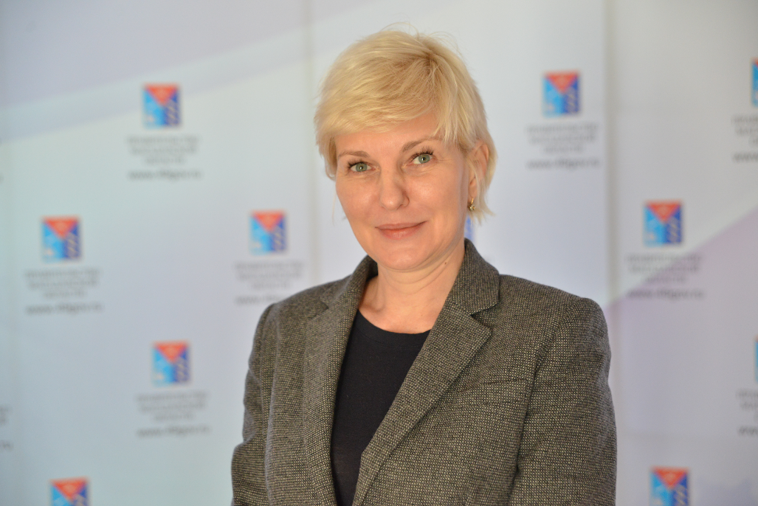
Родилась 25 мая 1967 года в г. Москве.
Имеет высшее образование. В 2003 году окончила Московский государственный педагогический университет по специальности «Государственное и муниципальное управление», квалификация «менеджер». Кандидат экономических наук, 2008 г.
Трудовую деятельность начала в 1986 году учителем начальных классов.
С 1995 по 2007 гг. проходила государственную гражданскую службу в Префектуре центрального административного округа г. Москвы.
С 2007 по 2018 гг. проходила государственную гражданскую службу в Аппарате Мэра и Правительства Москвы в различных должностях. Прошла трудовой путь от консультанта до начальника управления заместителя Мэра Москвы в Правительстве Москвы по вопросам социального развития.
В феврале 2019 года распоряжением Губернатора Магаданской области назначена на государственную должность Магаданской области – заместителем Председателя Правительства Магаданской области.

ГОРБАЧЕВ Иван Владимирович, министр здравоохранения и демографической политики Магаданской области
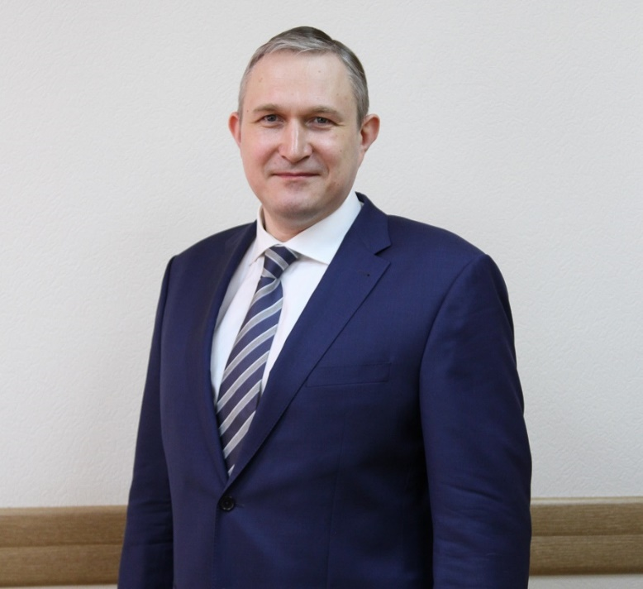
Окончил в 2001 году Московский государственный технический университет им. Н.Э. Баумана по специальности «Биотехнические и медицинские аппараты и системы», в том же году – Московский медицинский колледж №1. В 2010 году получил диплом MBA с отличием Государственного университета управления по специальности «Корпоративное управление и корпоративные финансы». В 2015 году расширил область своих знаний, окончив Московский государственный строительный университет по специальности «Промышленное и гражданское строительство».
В 2020 году получил диплом о профессиональной переподготовке АНОО ДПО «Высшая школа закупок» с присвоением квалификации «Эксперт в сфере закупок» и правом ведения профессиональной деятельности по контролю и управлению закупками для обеспечения государственных муниципальных и корпоративных служб.
В 2021 году прошел профессиональную переподготовку на базе Российской академии народного хозяйства и государственной службы при Президенте Российской Федерации по программе «Менеджмент в здравоохранении».
В 2021 году получил удостоверение о повышении квалификации в Первом Московском государственном медицинском университете им. И.М. Сеченова Минздрава России по программе «Эффективное управление медицинской организацией», в 2022 году – «Актуальные вопросы цифровизации социальной сферы».
Работал на коммерческих предприятиях «Сэйдж», «Веллмед», МК «Юникс» и НПО «Деост», где прошёл путь от рядового менеджера до директора департамента медицинского оборудования. С 2014 года трудился в дочерних организациях Госкорпорации «Ростех».
С октября 2020 года возглавлял министерство здравоохранения и демографической политики Магаданской области.
В 2023 году поощрен благодарностью Министра здравоохранения Российской Федерации за хороший и добросовестный труд.
Распоряжением Губернатора Магаданской области №5-рк от 09.01.2024 переназначен на должность министра здравоохранения и демографической политики Магаданской области.

ГОРЛАЧЕВА Людмила Александровна, министр культуры и туризма Магаданской области
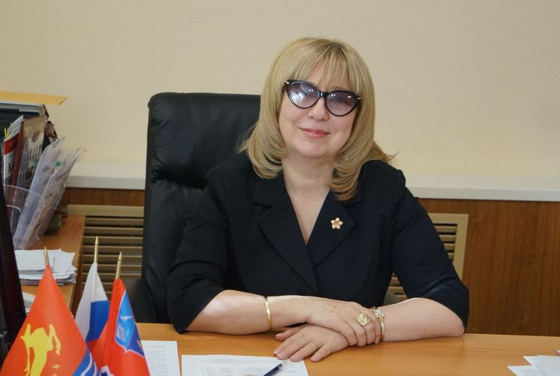
Родилась 25 сентября 1959 года.
Образование: высшее, организатор-методист культурно-просветительной работы высшей квалификации, Высшая профсоюзная школа культуры, г. Ленинград, 1989 год
Горлачева Людмила Александровна более 40 лет работает в отрасли культуры. Прошла путь от методиста по работе с детьми до ответственных руководящих должностей в учреждениях культуры и органах местного самоуправления.
С мая 1995 года по декабрь 1999 года - директор муниципального учреждения культуры «Центр культуры».
С 2000 года по январь 2014 года - руководитель управления культуры мэрии города Магадана.
С февраля 2014 года назначена на должность министра культуры, спорта и туризма Магаданской области.
С января 2015 года – министр культуры и туризма Магаданской области.
Является членом Всероссийской политической партии «Единая Россия», Магаданского областного Совета женщин и общественного Совета по вопросам культуры и искусства города Магадана.

Награды
- Знак Министерства культуры Российской Федерации «За достижения в культуре»
- Медаль Ордена Знак почета «За заслуги перед Отечеством» II степени
- Присвоено звание «Почетный работник культуры Магаданской области»
- Присвоено звание «Почетный работник культуры города Магадана»
- Знак отличия Магаданской области «За заслуги перед Магаданской областью»

Семейное положение
Есть сын

КОСОЛАПОВ Олег Вениаминович, министр природных ресурсов и экологии Магаданской области
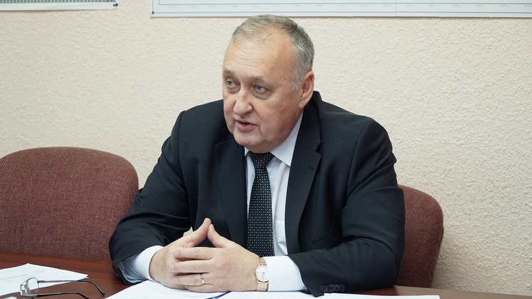

Родился 15 июля 1958 года в городе Орск Оренбургской области.
В 1981 году окончил Свердловский ордена Трудового Красного Знамени горный институт им. В.В. Вахрушева по специальности «Технология и техника разведки месторождений полезных ископаемых».
В 1981–1986 годах работал в Восточной геологоразведочной экспедиции ПГО «Оренбурггеология», где прошёл путь от помощника бурильщика механического вращательного бурения по 3 разряду до главного инженера Гайской геологоразведочной партии.
В 1986 году был назначен главным инженером Оренбургской геологоразведочной экспедиции.
В 1988 году после экономически обоснованных предложений по реорганизации геологоразведочной службы по твёрдым полезным ископаемым в Оренбургской области был назначен начальником Восточной геологоразведочной экспедиции ПГО «Оренбурггеология».
С октября 2001 года по октябрь 2007 года после преобразования ПГО «Оренбурггеология» в акционерное общество являлся генеральным директором ЗАО «Восточная геологоразведочная экспедиция».
С октября 2007 года по февраль 2008 года работал в должности директора по развитию и инвестициям ООО «Геосервис». Здесь, с учётом своего опыта, создал мобильную геологоразведочную структуру, которая занималась организацией и проведением геологоразведочных работ в радиусе 2500 км от г. Оренбурга для таких компаний как «Русская медная компания», «Уральская горно-металлургическая компания», «Лафарж Цемент» и других.
В 2008–2013 годах замещал должность федеральной государственной гражданской службы начальника Управления по недропользованию по Оренбургской области (Оренбургнедра).
В 2013–2015 годах – руководитель службы по лицензированию и недропользованию ЗАО «Газпром нефть Оренбург»; заместитель генерального директора по перспективному развитию ЗАО «ПРЕОБРАЖЕНСКНЕФТЬ».
В 2015–2018 годах замещал должность федеральной государственной гражданской службы руководителя Управления Федеральной службы по надзору в сфере природопользования по Республике Хакасия.
С апреля по ноябрь 2018 года - директор управления мониторинга лицензионных рисков и перспективного развития в сфере недропользования АО «Русская медная компания».
С ноября 2018 года по июль 2022 года возглавлял министерство природных ресурсов и экологии Магаданской области.
В июле 2022 года назначен на должность генерального директора АО «Сусуманзолото».
Имеет ученую степень кандидата экономических наук. Автор ряда публикаций и научных статей по конкурентоспособности в геологической отрасли.
Распоряжением Губернатора Магаданской области от 25 октября 2023 года № 653-рк назначен министром природных ресурсов и экологии Магаданской области.

Награды, поощрения
- Памятный знак Министерства природных ресурсов Российской Федерации «300 лет горно-геологической службе России»
- Значок «Отличник разведки недр»
- Знак «Почетный разведчик недр»
- Ведомственный почетный знак Министерства природных ресурсов и экологии Российской Федерации «За отличие в службе»
- Медаль «Патриот России»

Семейное положение
Имеет двоих сыновей.

КОШЕЛЕНКО Николай Алексеевич, министр сельского хозяйства Магаданской области
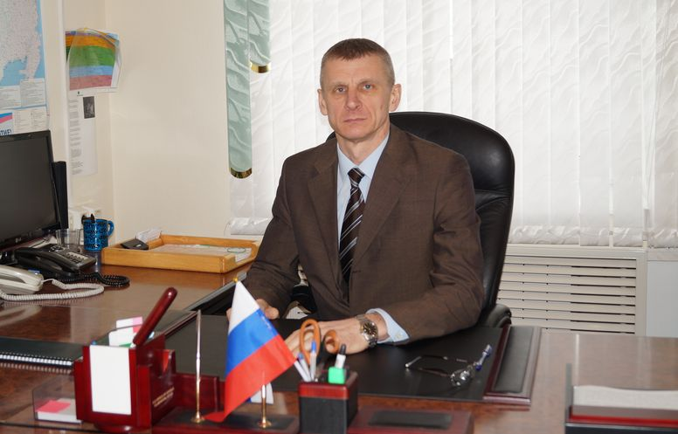
Родился 10 мая 1963 года в селе Тымошено Белокуракинского р-на, Луганской области.
С 1969 по 1980 год и с 1985 по 2005 год проживал и работал в селе Талон Ольского района Магаданской области.
В 1985 г. году окончил Приморский сельскохозяйственный институт по специальности экономист организатор сельскохозяйственного производства.
1985-1992 г. агроном, ведущий агроном – начальник цеха картофелеводства совхоза «Тауйский».
1992-2006 г. глава КФХ «Мрия», с 1997 года индивидуальный предприниматель-глава крестьянского (фермерского) хозяйства.
С 2006 г. начальник отдела по регулированию агропромышленного производства.
С 09.2009 г. заместитель председателя комитета - начальник отдела по регулированию агропромышленного производства комитета сельского хозяйства и продовольствия администрации Магаданской области.
С 2014 года первый заместитель министра сельского хозяйства, рыболовства и продовольствия Магаданской области.
С 11.01.2019 г. Распоряжением губернатора Магаданской области от 11 января 2019 года № 14-рк назначен Врио министра сельского хозяйства Магаданской области.
С 09.04.2019 г. Распоряжением губернатора Магаданской области от 09 апреля 2019 года № 261-рк назначен министром сельского хозяйства Магаданской области.
С 12.10.2023 г. Распоряжением губернатора Магаданской области от 12 октября 2023 года № 563-рк назначен министром сельского хозяйства Магаданской области.

Награды
- Благодарность Минсельхоза России;
- Почётная грамота Минсельхоза России.
- Благодарственное письмо губернатора Магаданской области;
- Почетная грамота Правительства Магаданской области;
- Почетное звание «Заслуженный работник сельского хозяйства Магаданской области»

Семейное положение
Женат, имеет дочь.

КУЧЕРЕНКО Сергей Пантелеевич, министр труда и социальной политики Магаданской области
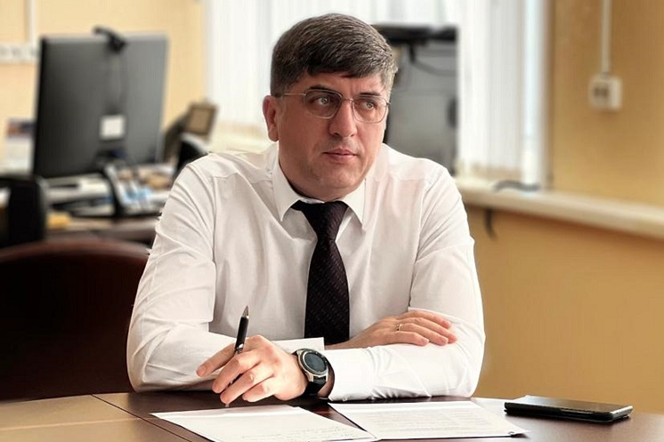

Родился 07 декабря 1976 г. в городе Рустави (Грузия). После окончания Дукатской средней школы № 1 в 1994 году начал трудовую деятельность учеником машиниста (кочегара) водогрейных котлов на твердом топливе цеха тепловодоснабжения рудника «Дукат».
С 2000 по 2002 работал машинистом котельной на твердом топливе на месторождении «Лунное» по вахтовому методу работы в ЗАО «Серебро Территории».
В период с 2002 по 2011 работал в отделении по Омсукчанскому району Управления Федерального казначейства по Магаданской области, ведущим специалистом, главным специалистом, главным казначеем, впоследствии руководителем отделения.
С января 2011 года по декабрь 2017 года замещал высшую должность муниципальной службы главы администрации Омсукчанского района (Омсукчанского городского округа).
С 09 января 2018 года назначен временно исполняющим обязанности министра труда и социальной политики Магаданской области, а с 02 апреля 2018 года назначен министром труда и социальной политики Магаданской области.
По окончанию в 2006 году ГОУ ВПО «Ленинградский государственный университет имени А.С. Пушкина» по специальности «Финансы и кредит» присвоена квалификация «Экономист».
В 2017 году окончил ФГБОУ ВО «Северо-Восточный государственный университет» по направлению подготовки «Юриспруденция», присвоена квалификация «Бакалавр».

Награды
- Благодарственное письмо министерства государственно-правового развития Магаданской области.
- Благодарственное письмо губернатора Магаданской области.
- Почетная грамота Магаданской областной думы.
- Благодарственное письмо МЧС России по Магаданской области.

Партийность
Состоит в политической партии «Единая Россия».

Семейное положение
Женат. Воспитывает сына.

МИРОНЕНКО Дмитрий Владимирович, министр цифрового развития и связи Магаданской области
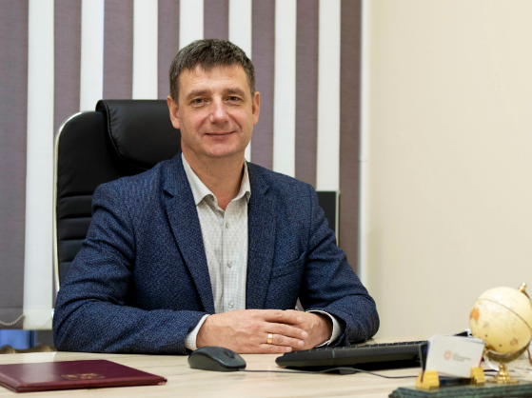

Родился 16 декабря 1976 года в Магадане.
В 1998 году окончил Северный Международный Университет по специальности «Автомобили и автомобильное хозяйство», по квалификации «Инженер».
В 2003 году окончил Ленинградский государственный университет им. А.С. Пушкина по направлению «Информационные системы в экономике».
Трудовую деятельность начал в 1997 году в должности техника-электронщика в обществе с ограниченной ответственностью «Стек-М». В 1998 году переведён на должность начальника сетевого отдела.
В 2001 году принят на главного специалиста отдела информационных ресурсов и программно-технического обеспечения аппарата администрации области. Позже, в 2003 году, назначен на должность начальника данного отдела.
В 2007 году принят на должность начальника управления информационных ресурсов и программно-технического обеспечения аппарата администрации области.
В 2012 году назначен на должность начальника департамента информационных технологий администрации Магаданской области.
В 2014 году назначен на должность заместителя министра - руководителя управления информационных технологий и связи министерства дорожного хозяйства, транспорта и связи Магаданской области.
С 2017 года занимал должность руководителя департамента информационных технологий и связи Правительства Магаданской области.
с 1 января 2022 года назначен на должность министра цифрового развития и связи Магаданской области.

ПЕНЬЕВСКАЯ Ирина Станиславовна, министр экономического развития, инвестиционной политики и инноваций Магаданской области
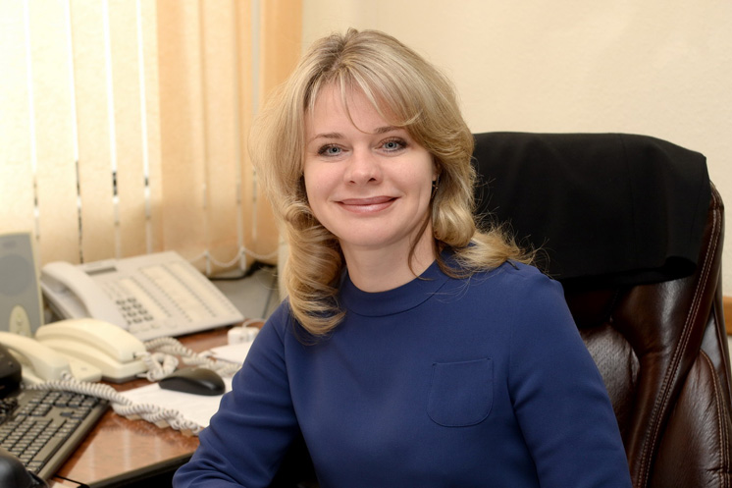
Родилась 28 октября 1969 года в г. Магадане.
Окончила Рижский институт инженеров гражданской авиации по специальности «Экономика, организация и планирование гражданской авиации» в 1992 году и аспирантуру в 1999 году. Кандидат экономических наук, доцент.
В 1992-1994 годах - ассистент кафедры экономики и менеджмента Магаданского педагогического института.
В 1994-1995 годах - старший преподаватель кафедры экономики и менеджмента Международного педагогического университета в г. Магадане.
В 1996 году - аспирант очной формы обучения при МПУ по специальности «Экономика и управление народным хозяйством».
В 1996-1997 годах - старший преподаватель кафедры экономики и менеджмента Международного педагогического университета в г. Магадане.
В 1997-1999 годах - доцент кафедры экономики и менеджмента Международного педагогического университета в г. Магадане (с сентября 1998 года в связи с реорганизацией Международного педагогического университета в г. Магадане в Северный международный университет (г. Магадан) - доцент кафедры экономики и финансов).
В 1999-2000 годах - советник губернатора Магаданской области по экономике.
С ноября 2000 года назначена на должность председателя комитета экономики администрации Магаданской области.
С января 2014 года назначена на должность министра экономического развития, инвестиционной политики и инноваций Магаданской области.
С 18.05.2016 г. по 08.10.2016 г. прошла повышение квалификации в ФГБОУ ВО «Российская академия народного хозяйства и государственной службы при Президенте Российской Федерации» по дополнительной профессиональной программе: «Управленческое мастерство: развитие региональных команд» в объеме 162 часов.
Общий стаж работы - 28 лет.

Награды
- Почетная грамота Магаданской областной Думы;
- Почетная грамота министерства экономического развития Российской Федерации;
- Почетное звание: «Заслуженный работник финансово – экономической сферы Магаданской области»;
- Почётная грамота Правительства Магаданской области.

ПРОСИН Александр Георгиевич, министр дорожного хозяйства и транспорта Магаданской области
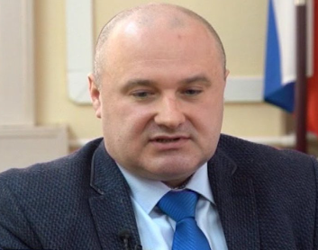

РУЖАНСКАЯ Яна Юрьевна, министр внутренней и информационной политики Магаданской области
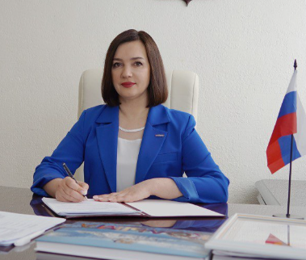

САМАНДАС Диана Леонидовна, министр финансов Магаданской области
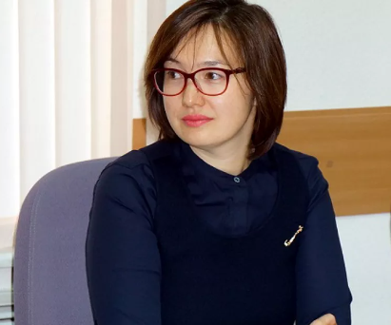
Родилась 25 декабря 1976 года в пос. Озерное, Сусуманского р-на Магаданской области.
Имеет высшее образование. В 1999 г. окончила Северный международный университет менеджер «финансовый менеджмент» по специальности «Менеджмент», квалификация «менеджер».
Трудовую деятельность начала в июле 1999 года в Финансовом управлении администрации Магаданской области в должности ведущего специалиста отдела финансирования социальной сферы, 08 января 2002 года назначена и.о. начальника отдела налогов и доходов, 15 февраля 2002 года назначена начальником отдела налогов и доходов;
- С 01 января 2014 года заместитель министра финансов Магаданской области
- С 27 ноября 2018 года распоряжением губернатора Магаданской области от 20.11.2018 г. № 610-рк назначена временно исполняющим обязанности министра финансов Магаданской области.
- С 25 февраля 2019 года распоряжением губернатора Магаданской области от 22 февраля 2019 г. № 130-рк назначена постоянно на государственную должность Магаданской области министра финансов Магаданской области.

Награды
- Почетная грамота Правительства Магаданской области;
- Памятный знак «65 лет Магаданской области».

Семейное положение
Замужем.

УСОВА Марина Викторовна, министр строительства, жилищно-коммунального хозяйства и энергетики Магаданской области

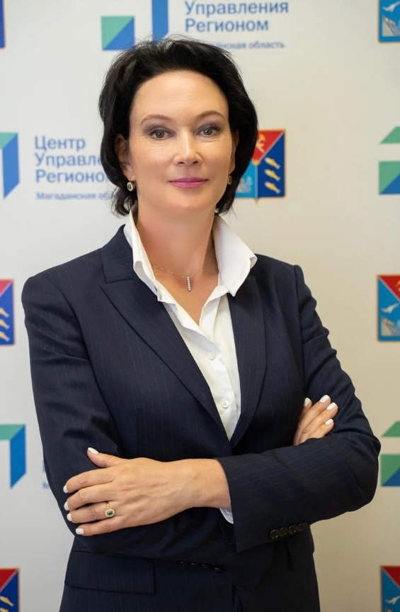
Родилась 30 марта в городе Новокузнецке Кемеровской области
Окончила Сибирский ордена Трудового Красного Знамени металлургический институт имени С. Орджоникидзе по специальности «Металлургия и процессы сварочного производства» с присвоением квалификации инженер-металлург, и Международный институт экономики и права по специальности «Юриспруденция» с присвоением квалификации юриста.
В 2006 году решением диссертационного совета Института государства и права РАН Усовой М.В. присуждена ученая степень кандидата юридических наук.
В 2012 г. Окончила программу Ехecutive МВА «Стратегическое управление и лидерство» в Российской академии народного хозяйства и государственной службы при Президенте Российской Федерации, присвоена дополнительная квалификация «Мастер делового администрирования. Master of Business Administration».
Трудовая деятельность:
Свою трудовую деятельность Усова М.В. начала на Кузнецком металлургическом комбинате имени В.И. Ленина в должности техника в отделе организации труда и заработной платы и экономиста-претензиониста юридического отдела.
В период с 2000 по 2009 год работала в ООО «ЕвразХолдинг» в должностях директора по правовым вопросам Дирекции промышленной площадки ЗСМК, директора Дирекции по правовым вопросам металлургических предприятий Новокузнецкого филиала ООО «ЕвразХолдинг».
С 2009 по 2020 год занимала разные руководящие должности от исполнительного директора до заместителя генерального директора в дочерних обществах АО «Росатом», АО «РЖД», АО «Роснано» участвуя в реализации крупных инфраструктурных проектов.
С 2021 г. по 2022 г. – первый заместитель министра строительства, жилищно-коммунального хозяйства и энергетики Магаданской области.
10 января 2022 г. распоряжением губернатора Магаданской области назначена на должность министра строительства, жилищно-коммунального хозяйства и энергетики Магаданской области.

Награды
- 2004 г. – медаль «За служение Кузбассу».
- 2006 г. – Почетная грамота Министерства промышленности и энергетики Российской Федерации.
- 2007 г. – Почетная грамота коллегии Администрации Кемеровской области.

Семейное положение
Имеет взрослого сына.

ШУРХНО Анжела Владимировна, министр образования Магаданской области
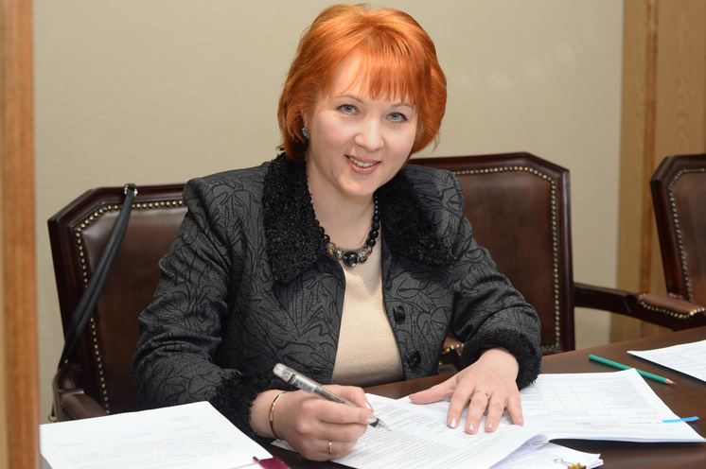
Родилась 13 января 1971 года в городе Кировское (Донецкая область).
После окончания в 1995 году Хабаровского государственного педагогического университета работала учителем истории и обществознания в «Средней общеобразовательной школе посёлка Дукат». С 2007 года старший преподаватель, доцент кафедры «Социального управления и гуманитарных наук» Магаданского института экономики Санкт-Петербургской академии управления и экономики. С 2010 года в должности первого заместителя главы администрации Омсукчанского района по социальным вопросам.
В 2013 году назначена на должность начальника департамента образования администрации Магаданской области.
В 2014 году назначена на должность министра образования и молодёжной политики Магаданской области.

Награды
- Почетная грамота Министерства образования и науки РФ.
- Почетная грамота губернатора Магаданской области.
- Почетная грамота департамента образования администрации Магаданской области.
- Почетная грамота отдела образования Омсукчанского района.
- Благодарность администрации п. Дукат.

